**Каминская Варвара Антониева (Kaminska Barbara)**

14 февраля 1812 г – крещение (НИАБ 136-13-894, лист 83об, №11/1812-р (ориг)).

**НИАБ 136-13-894:** Лист 83об. **Метрическая запись №11/1812-р (ориг).**

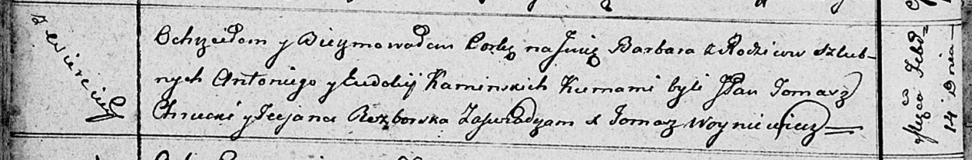

Осовская Покровская церковь. 14 февраля 1812 года. Метрическая запись о крещении.

Kaminska Barbara – дочь родителей с деревни Веретей.

Kaminski Antoni – отец.

Kamiska Eudokija – мать.

Chrucki Tomasz, JP – кум, шляхтич.

Rozborska Taciana – кума.

Woyniewicz Tomasz – ксёндз.